均压节能型分酸器的真空负压均压

原理及应用

李家荣¹ 卢涛²

¹ 云南化铸科技 ²北京化工大学机电工程学院

摘要：分酸器是浓硫酸生产中干吸工序的重要设备，其分酸均匀效果直接影响到气液的接触效率。均压节能型分酸器是基于流体力学原理，采用科学的双层或多层与多路预分式的流体均压结构设计，其内形成连通的真空负压均压气层，使分酸器内部液面压力一致，出酸点口压力差值约160Pa，从而实现了酸流量均分和出口点酸流缓流、均匀及圆整延长。应用案例表明:均压节能型分酸器有较好的酸流量均布特性，提高了填充床内气液接触的均匀性和稳定性，使干燥的炉气w(H₂O）降低约10%-30%，SO₃的吸收率达99.99%，具有降低塔体高度（节约投资）、节电和环保减排等优势，对优化硫酸生产有着重要的作用。
关键词：分酸器 负压均压节能 高吸收率 专用过滤器

在浓硫酸生产过程中，分酸器是将热浓硫酸均匀分布到干吸塔内，使SO2气体得到干燥，SO3得到吸收，从而获得高浓度硫酸的关键设备。分酸器对提高制酸效率，降低尾气排放都具有重要作用[1-2] 。
1、传统分酸器
1.1 传统管槽式分酸器
传统管槽式分酸器见图1。
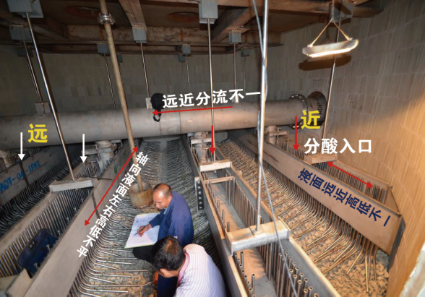
图1 传统管槽式分酸器
传统管槽式分酸器主要有以下特点：
1)由于分酸主管下分流位的远近距离不同，湍流酸液初分入槽后，导致所需各槽流量偏差较大[3]。
2)酸液垂直冲入槽内和槽体安装时的水平差值，使远、中、近液位波动峰谷大，导致各分酸小管流量不均分（差值大）及酸流时大时小等。其液位波动峰谷对传质影响见表 1。
表1 管槽式液位波动对填料传质的影响

项 目 | 平均 | 波峰 | 波谷 | 峰谷差异
 |  |  |  | 数值 | %
酸液位/mm | 363 | 368 | 358 | 10 | 2.8
喷淋密度(m³·h-1·m-2) | 36.0 | 40.4 | 31.8 | 8.7 | 27.3
SO3总平衡分压/kPa | 6.18 | 4.66 | 9.04 | -4.38 | -48.4
传质推动力/kPa | 7.83 | 9.34 | 4.96 | 4.38 | 88.2
液气比（L·m-3） | 6.47 | 7.79 | 5.34 | 2.45 | 45.8
3）由于点流量不均分，会影响填充床中的气液接触效率，造成局部气流过大或过小或酸液集中偏流使气流与酸液剪切，增大酸沫量，使干燥后SO2气体水分增高 [4]。
4）酸液溢流进入分酸小管后即产生重力加速度冲击填料，使酸雾沫量增加、小管提前腐蚀、磨蚀失效[5]。
5）一些制酸工况酸槽内易快速沉淀杂质，形成检修时不易清理的沉固物。
1.2 传统管式分酸器
传统管式分酸器如图 2。
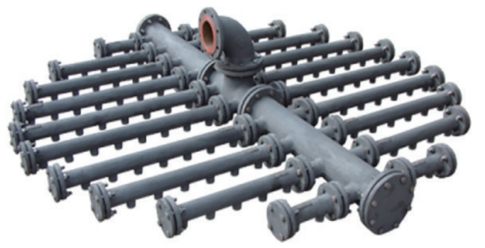
图2 传统管式分酸器
管式正压分酸器属于剧烈的湍流流动分流，流速快，布点少，点口流速及压力差值较大，靠近主管的布点成集中过流和远区边缘弱流，各分酸点流量分布明显不均，导致填料装填高。
总体而言，传统分酸器存在酸流量分布极为不均及布点不均，导致填充床中的气液接触不充分、吸收效率降低；酸落点冲力大（流速高）、夹带出的雾沫多，对后序设备造成提早腐蚀报废 [6]；同时易出现管路、泵体、除雾器、换热器等寿命减短及风机带酸、触媒层粉化现象等问题，甚至造成排放超标。
针对上述诸多问题，云南化铸科技按流体特性研制出了基于真空负压对酸流均压均分的机理及均压稳流结构的“均压节能型分酸器”，实现了多级、多类型预分的逐级降速、减压至点口酸流微压、出点口缓流；对各预分代表区域点数量及各分流位左右点数量实现了等量及平衡设计；其多层结构内产生的真空负压，将分酸主部件及分酸支管内的酸流状态从无负压时的湍流转变为层流（稳定了酸液的上层流动）；使分酸点口的酸流压力降至近乎零压（0.018-0.02kg/cm2）、差值约一致（＜0.002kg/cm2），实现了节能型分酸器各分酸点出口的流量均分均匀、出口缓流及酸流圆整延长；解决了传统分酸器存在的远近流速快慢和远近液位高低造成的点流量分配差距较大问题。
2、均压节能型分酸器的均压结构特点及真空负压产生原理
均压节能型分酸器由进酸主管、连通管、预分布、分酸主部件、分酸支管及延长小管、流量均衡管、缓流及调流件、负连通、负压均衡管等组成，其均压结构及通水测试示意见图3；占塔截面约31%或48%；结构形成稳流、层流是将分酸器的连通管、预分布和分酸主部件及支管截面加大，分别大于进酸管及分酸孔（导流短凸台和延长小管构成）的总截面积，从而使酸液进入和流出时分酸器前后都能正常满流，而内部为负压空间即液位终缓流和多层均压稳流、层流气层形成的负压畅通状态。分酸主部件及支管内酸流形成下层流，点出口酸流形成缓流见图4，点流量均分效果见图5。
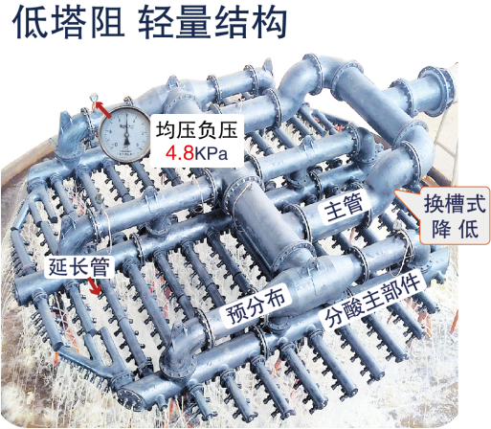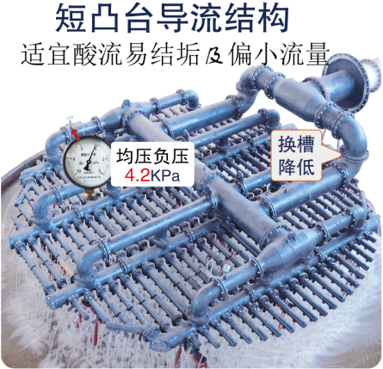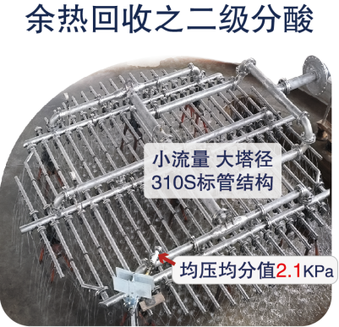
图3 负压均压节能型分酸器结构示意
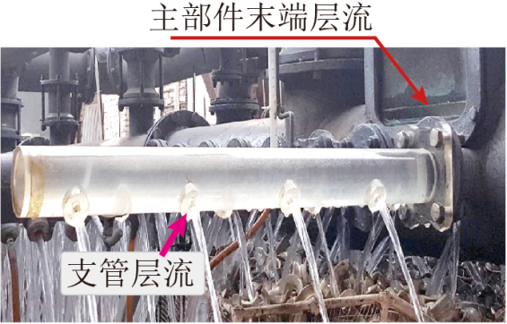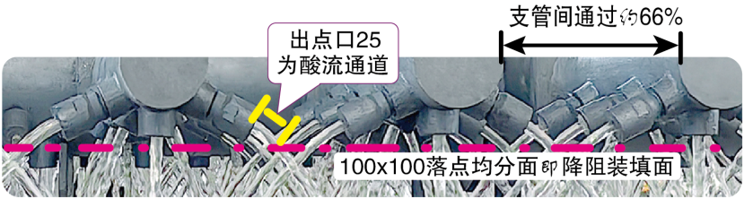
图4 分酸主部件及支管均压层流 图5 低塔阻轻量结构点流量均分效果
节能型分酸器内真空负压形成原理是：当分酸器外进口和分酸点出口都为满流时，整个分酸器内就处于外密封状态，内部则形成了非满流空间，经约40min的酸液溶解运行置换，把内预留空间的气体带出，随之酸液位逐渐升高变缓、变稳，进而形成真空负压状态，最终形成一定高度即连通的三层均压稳流气层[7]；节能型内真空负压产生的原理见图6：（不考虑延长小管长度、分酸口成短出口，其中平面1为预分布内液位面，平面2为分酸点出口面）。

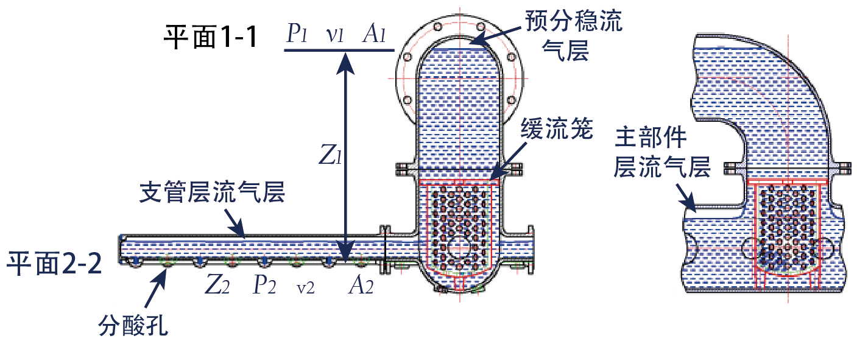
图 6 节能型内真空负压产生的原理
根据实际管道中流体的伯努利方程:
$\begin{matrix}ρgZ_{1}+P_{1}+\frac{ρv_{1}^{2}}{2}=ρgZ_{2}+P_{2}+\frac{ρv_{2}^{2}}{2}+h_{f}\end{matrix}$ （1）
式（1）中，$ρ、g、Z、P、v、h_{f}$分别为酸液密度、重力加速度、高程、压力、速度和流动阻力损失。
以平面 2 为基准面，则$Z_{2}=0$分酸口直接接触塔内环境气体，$p_{2}$为塔内气压$P_{t}$，因此(1)式变为：
$\begin{matrix} P_{1}−P_{t}=ρgZ_{2}+P_{2}+\frac{ρ(v_{2}^{2}−v_{1}^{2})}{2}+h_{f}−ρgZ_{1}\end{matrix}$ （2）
当式（2）中右边部分小于0时，p1-pt，＜0，从而在管内部产生真空负压，真空度大小为pt-p1。
基于流体质量守恒原理，流体连续性方程为： v1ΣA1= v2ΣA2 （3）
式（3）中， ΣA表示各级管道面积之和。如图6所示，预分布系统管道只有一根，而分酸支管的分酸口较多。从结构设计而言，A1略大于 ΣA2，但预分布内未满流，实际过流面积有所减小，因此可以认为A1 接近于 ΣA2，因此v1接近v2，即两个平面流速差导致的动能损失很小，因此分酸器内的真空度主要由预分布管内的液面高度与流 动阻力共同决定，亦即真空度为：
$\begin{matrix}P_{t}−P_{1}=ρgZ_{1}−h_{f}\end{matrix}$ （4）
从式（4）中可以看出，在酸液流量一定的情况下，流动阻力几乎保持不变，因此分酸器的真空度随着预分布内液面高度的升高而增大。一方面分酸器的真空度越大越有利于酸流量的均布(但会增加分酸器在高度上的占位)，因此合理设计预分布的高度，要兼顾分酸器的真空负压具备稳定可靠的均压稳流性能，又要兼顾其占位对塔体高度增加的投资及泵功率的消耗。
3、真空负压对分酸器均压稳流效果的作用
在分酸支管、分酸主部件及预分布系统等内部形成真空负压环境后，酸液流动从剧烈湍流转变为层流 稳流 缓流，同步液位上升至气体稳流层面（按伯努利方程,流动速度降低,速度压头转换为几何压头），真空负压对均压节能型分酸器酸流的层流、稳流示意，见图7。此时各位置分酸口压力均匀（0.018-0.02kg/cm2）,波动、流速（流量）差值极小，从而实现了均压分酸器的均压稳流及各点口的流量均分、出口缓流。
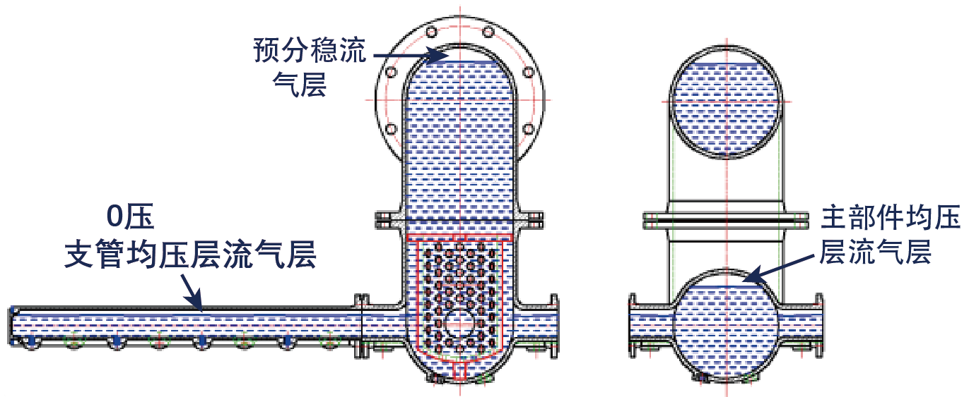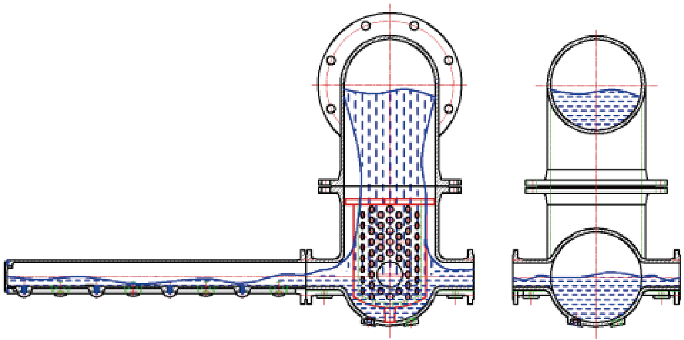
（a）无负压时的剧烈湍流状态 （b）真空负压时的均压稳流状态
图7 真空负压对均压节能型酸流的层流 稳流示意
对于确定结构的均压节能型分酸器，当上酸量在设计值570m³/h和操作弹性-40%~+30%时，检测负压值在-4.7~-2.5kPa，分酸孔出口的流体压力及流量差值小幅波动。在设计值(标量)状态下分酸孔出口酸流压力稳定在±100Pa。均压节能型减增量时分酸孔压力及流量均分参数见表2。
表2 均压节能型分酸器减增量时分酸孔压力及点流量均分参数
循环酸量/(m³·h-1） | 流量增减/% | 负压/kPa 分酸孔压力浮动/Pa |  | 分酸孔流量差值浮动/(kg/min-1 )
741 | +30 | -3.2 | ±140 | 0.72
684 | +20 | -3.8 | ±120 | 0.68
627 | +10 | -4.2 | ±110 | 0.61
设计570（基数） | 0 | -4.7  无缓结构-5.2 | ±100  ≤20mm水柱 | ≤0.45
513 | -10 | -4.1 | ±80 | 0.44
456 | -20 | -3.8 | ±50 | 0.42
399 | -30 | -3.1 | ±30 | 0.40
342 | -40 | -2.5 | ±20 | 0.37
无负压降至556，减少 14m³/h，呈湍流分流 | 0 | 0 | ±500 | 1.4
注：① 1mm水柱=10Pa；≥46个点/m2，分酸孔径12.2mm；② 运行40min流量称重、每点3次平均，每次1min；
③ 分酸主部件及支管点口实现负压均压均分下线约2.6kpa；④ 酸测负压均压值增约48%约7.1kpa.
管槽式分酸器点孔压力测试≥土600Pa，而均压节能型则≤±100Pa（20mm水柱）,大量测试可知，均压节能型点孔压力优于管槽式6倍多，所以，均压节能型分酸器内的负压均压稳流状态对于布酸点的流量均分、出口缓流具有非常重要的价值。均压节能型与管槽式分酸点出口压力测试结果比较见图8。
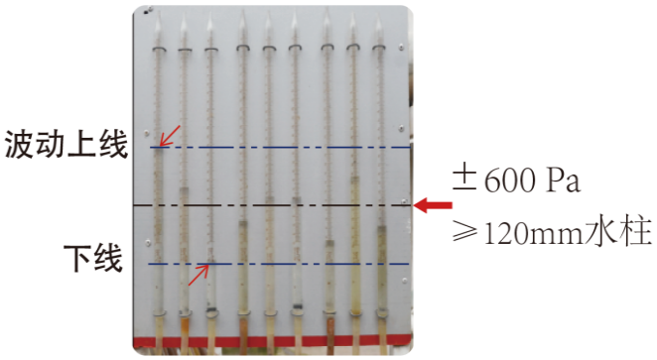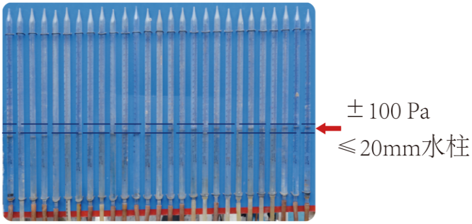

（a）均压节能型 （b）管槽式
图8 均压节能型与管槽式分酸点出口 压力测试结果比较
在分酸点流量均分方面，记录了两种分酸器的分酸点口称量1min/次、3次平均的多点，多位置点比较数据，在相近设计参数下，均压节能型各分酸点流量差值在0.45kg内，优于管槽式分酸器流量差值≥2.7kg的6倍多（槽长点距远、倍率更大）。验证表明，均压节能型分酸器在流量分布均匀性方面效果显著。两种不同分酸器分流点口流量称量(局部区域)见图9。
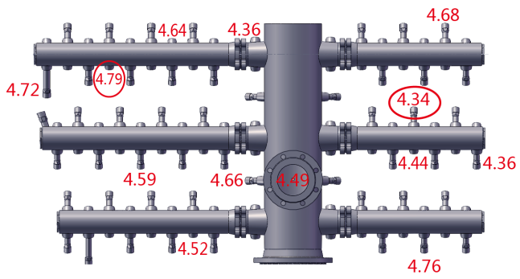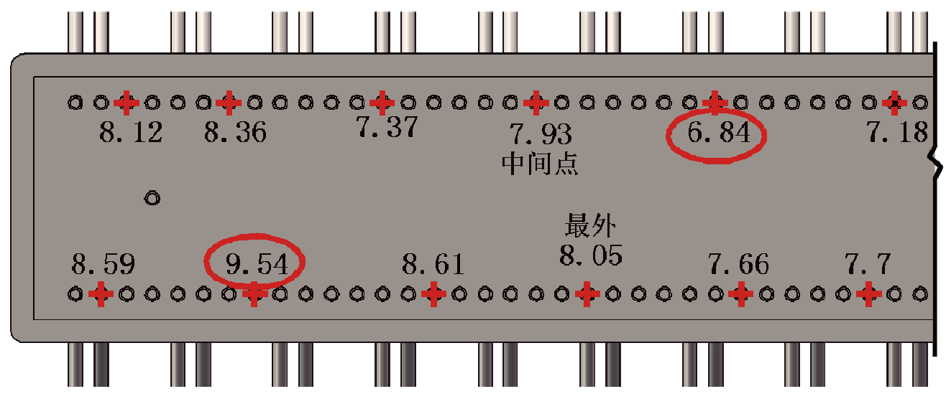
(a)均压节能型(低阻 轻量结构） (b)管槽式（中路、短距点对比）
图9 两种不同分酸器分酸点口流量称量结果（局部）
4、均压节能型分酸器的其他优势
4.1 雾沫减少及其效应
由于真空负压使酸液从剧烈湍流转变为均压稳流 层流,分酸点口酸流压力近乎为零，且均匀、点流量均分、缓流(流速0.8~1.06m/s)，酸流圆整延长≥100mm ,因此雾沫较传统分酸器减少，解决了风机带酸问题，干燥后S0₂气体水分较低，S0₃吸收率提高即提高了酸产量，管路、酸泵、除雾器、换热器等装置寿命延长，不易产生排放超标。
4.2 节电效果
均压节能型分酸器的上酸管与分酸导流点口是一个全密封的两端，其结构和酸液的流动产生了真空负压效应，降低了电流、循环酸量在负压达标时增加至6-18m³/h；轮廓高度低于管槽式分酸器约460mm，如图10所示；这些都降低了酸泵电机的扬程功耗，有较好的节能效果。与管槽式分酸器相比，节约电费6-12%。

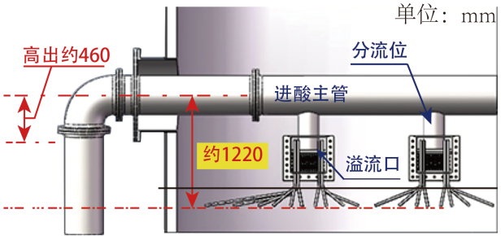
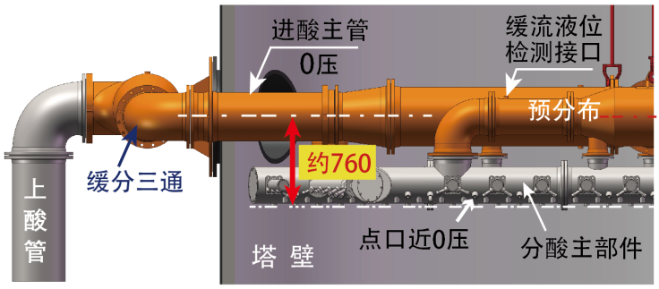
(a)负压均压节能型 (b)管槽式
图10 均压节能型与管槽式分酸器占位高度比较
4.3 配套的过滤器
针对不同生产工况，可分别选择配套3种不同类型、多种不同耐腐蚀材质的过滤装置，确保节能型分酸器的流量均分、稳定和无检修清理。3种类型过滤器见图11.

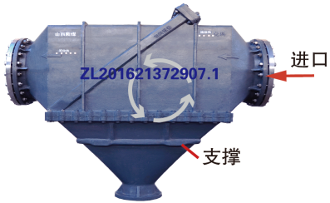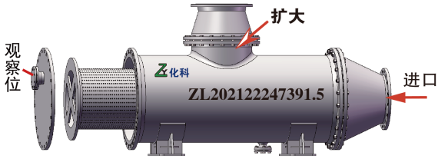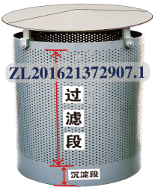
(a)旋流动能（上酸、回酸位用）(b)溢流型（上酸、回酸用） (c)沉淀及防涡流（塔底用）
图11 三种类型过滤器
5、均压节能型分酸器应用效果
均压节能型分酸器已广泛用于国内外大中型硫酸制酸企业，如瓮福集团、中铝集团、紫金集团、铜陵集团、云天化集团、印尼、赞比亚CCS、塞尔维亚、埃及苏伊士、刚果(金)TFM等，部分设备服役时间已超11年。
以A企业为例，原用干燥塔管槽式分酸器运行 2年左右（2015~2017年），因腐蚀穿孔严重，改用均压节能型分酸器运行至今已8年，生产中的干燥塔(φ7.2m）分酸器改型前后工艺参数见表3，
表3 A企业干燥塔分酸器改型前后工艺参数及成果
 | 设备 | 喷淋酸量/ (m³/h-1 ) | 喷淋酸浓 w (H2SO4)/% | 分酸点/ (个 ·m-2) | 出口w (H2O)/  (g·m-3) | 酸泵 电流/A | 酸雾(ρ)/ （mg·m-3）
改型前管槽式 | 干燥塔 | 1100 | 93-95 | 43 | 0.09 | 364 | 23
改型后均压节能型 | 干燥塔 | 1100 | 93-95 | 47 | ≤0.06 | 347 | 11
由表3中可见：改型后干燥塔分酸点增加4个/㎡、出口ρ(H20）下降33%、减少近1/3，酸雾(ρ)下降52%；酸泵电流降低17A,年节约电费约6万元，体现了分酸点出口真正的流量均分 均匀及节能。
B企业一吸塔(φ6.2m)分酸器改型前后的工艺参数对比见表4。从表4中可见：改型后一吸塔分酸点增加3个/㎡，塔压下降27%，总吸收率增加0.04个百分点；酸泵电流降低约12A，年节电费约4.3万元，进塔酸温下降1℃;改用节能型分酸器后系统运行稳定。
表4 B企业一吸塔分酸器改型前后工艺参数
 | 设备 | 喷淋酸量/ (m³/h-1) | 喷淋酸浓 w (H2SO4)/% | 分酸点/ (个 ·m-2) | 进塔酸 温度/℃ | 酸泵 电流/A | 总吸收 率/% | 塔压/ KPa
改型前管槽式 | 一吸塔 | 1360 | 98.3 | 43 | 65 | 396 | 99.95 | 0.74
改型后均压节能型 | 一吸塔 | 1360 | 98.3 | 46 | 64 | 384 | 99.99 | 0.54
6、结语
1）基于流体力学原理，均压节能型分酸器进行了科学的负压均压稳流、层流结构设计，在分酸器内形成真空负压，已达到了均压节能的点流量均分、出口酸液缓流且均匀、节能等效果。
2)真空负压均压节能技术和研发的五类适配耐腐蚀合金材料、实时在线的负压均压均分监测及过滤装置等38项专利成果和大量工况数据表明，其应用已具有显著提高制酸行业的生产效率和节能减排的示范效应。

参考文献:
[1]李家荣,芮争家,代金生,等.高效浓硫酸管式分酸器的研发与生产[J]硫酸工业,2014(4):41-44.
[2]李家荣,芮争家,代金生.高效浓硫酸管式分酸器的研发及应用.[J]有色设备,2014(1):42-44.
[3]任书伟.槽管式分酸器分酸控制的改进[J].有色矿冶,2009.25 12):37-38，30.
[4]李斌,三种分酸装置的应用与比较[J].硫酸工业,2003(3):52.
[5]白振华、张兴旺、张建坤、等.浓酸管槽式分酸器腐蚀原因分析 和生产调控措施[J],有色设备,2017(5):30-34.
[6]薛炳福.管式分酸器的设计与应用[J]内蒙古石油化工.2014.40(4):25-27
[7]王玉环,均压稳流型分酸器在硫酸装置的应用总结[J].硫磷设计与粉体工程,2019(2):42-43，47.

